LabVIEW для изучающих теорию автоматического управления: лабораторный практикум

В. Г. Васильев, А.А. Филатов

Тверской государственный технический университет, 170026, Тверь, Наб. Афанасия Никитина, 22, 8-4822-52-49-71, common@tstu.tver.ru, 8-4822-32-47-08, v_g_vasilev@mail.ru

1. Постановка задачи
Учебно-методическое пособие «LabVIEW для изучающих теорию автоматического управления: лабораторный практикум» предназначено для студентов изучающих теорию автоматического управления, прикладное программное обеспечение, моделирование систем. Лабораторные работы состоят из краткого изложения теории линейных систем автоматического управления, примеров, иллюстрирующих программную реализацию теоретических положений, и темы для самостоятельного изучения.

2. Используемое оборудование и программное обеспечение
LabVIEW версии 7.1, NI USB-6008, электронные приборы сделанные руками студентов.

3. Описание решения.
Пособие состоит из 17 лабораторных работ. Программное обеспечение с целью совместимости со старшими версиями разработано в LabVIEW версии 7.1 с использованием стандартных библиотечных функций. Первые одиннадцать работ посвящены анализу систем автоматического управления во временной области. Четыре работы – анализу систем в частотной области. Две работы – разработке систем для сбора данных и управления подключенным к компьютеру оборудованием.

1. ВВЕДЕНИЕ В СРЕДУ ПРОГРАММИРОВАНИЯ LabVIEW

Цель работы: изучить основные принципы разработки программ, типы данных, инструментальные палитры и справочные ресурсы среды программирования LabVIEW.
В работе демонстрируется широкий спектр возможностей среды, простота разработки программ. Рассматриваются примеры адаптации прилагаемых приборов, встраивания в программы готовых решений из справочной системы LabVIEW.
.
2. МАТЕМАТИЧЕСКИЕ МОДЕЛИ СИГНАЛОВ, ПРИМЕНЯЕМЫХ В АНАЛИЗЕ СИСТЕМ АВТОМАТИЧЕСКОГО УПРАВЛЕНИЯ. ГЕНЕРАТОРЫ СИГНАЛОВ

Цель работы: изучить основные библиотечные функции LabVIEW для моделирования сигналов. Освоить программирование циклов. Рассмотреть примеры моделирования детерминированных типовых сигналов, применяемых в анализе систем автоматического управления.
В работе изучаются библиотечные функции для моделирования типовых воздействий, применяемые в анализе систем автоматического управления. Рассмотрены примеры программирования циклов, использования сдвиговых регистров, индексации.

3. ЛИНЕЙНЫЕ ИНВАРИАНТНЫЕ ВО ВРЕМЕНИ СИСТЕМЫ. МАТЕМАТИЧЕСКАЯ МОДЕЛЬ САУ В ФОРМЕ ИНТЕГРАЛА СВЕРТКИ. ЧИСЛЕННОЕ ИНТЕГРИРОВАНИЕ ФУНКЦИЙ

Цель работы: изучить методы численного интегрирования функций с помощью библиотечных функций среды LabVIEW.
В работе изучаются библиотечные функции LabVIEW для численного интегрирования функций. Прилагаются примеры вычисления реакции системы на входной сигнал с помощью интеграла сверки, автокорреляционной и взаимной корреляционной функции. Рассмотрено применение функции численного интегрирования во вложенных циклах и подпрограммах (свойство подпрограммы «Reentrant execution»).

4. МАТЕМАТИЧЕСКИЕ МОДЕЛИ САУ В ФОРМЕ ДИФФЕРЕНЦИАЛЬНЫХ УРАВНЕНИЙ. ЧИСЛЕННОЕ ИНТЕГРИРОВАНИЕ ДИФФЕРЕНЦИАЛЬНЫХ УРАВНЕНИЙ

Цель работы: изучить методы численного интегрирования дифференциальных уравнений. Научиться применять в циклах сдвиговые регистры и узлы обратной связи.
В работе основное внимание сосредоточено на методах решения неоднородных линейных дифференциальных уравнений с постоянными коэффициентами. Изучается методы решения дифференциальных уравнений. Показаны приемы задания начальных условий и способы визуализации получаемых результатов моделирования.

5. МАТЕМАТИЧЕСКОЕ И ПРОГРАММНОЕ МОДЕЛИРОВАНИЕ ОБЪЕКТОВ УПРАВЛЕНИЯ

Цель работы: изучить основные принципы математического моделирования объектов управления, рассмотреть основные свойства объектов и разработать программные модели объектов управления.
На примерах математического описания и программного моделирования объектов управления рассматриваются такие понятия как: самовыравнивание, инерционность, нагрузка, линеаризация модели. На примере математической модели летательного аппарата (самолет), 3D–модели (формате 3D Max) и интерфейсного компонента среды Active_X разработана программа–имитатор ручного управления объектом.

6. МАТЕМАТИЧЕСКИЕ МОДЕЛИ САУ И ИХ ЗВЕНЬЕВ В ФОРМЕ ПЕРЕДАТОЧНЫХ ФУНКЦИЙ.
ВЫЧИСЛЕНИЕ ПЕРЕДАТОЧНЫХ ФУНЦИЙ ТИПОВЫХ СХЕМ СОЕДИНЕНИЙ ЗВЕНЬВ
С ПОМОЩЬЮ БИБЛИОТЕЧНЫХ ФУНКЦИЙ LabVIEW

Цель работы: научиться вычислять передаточные функции типовых схем соединении звеньев САУ с помощью подпрограмм для работы с полиномами.
В работе изучаются подпрограммы для алгебраических операций с полиномами. Приводятся примеры программ для вычисления коэффициентов передаточных функций для типовых схем соединений звеньев САУ.

7. ПРОГРАММНЫЕ МОДЕЛИ ТИПОВЫХ ЗВЕНЬЕВ САУ НА ОСНОВЕ ТИПОВЫХ СХЕМ ВКЛЮЧЕНИЯ ЭЛЕМЕНТАРНЫХ ЗВЕНЬЕВ

Цель работы: изучить методы моделирования типовых звеньев САУ с помощью палитры «Numeric» и функции «Integral x(t) PtByPt». Изучить свойства отрицательной обратной связи на примере разработки программных моделей.
В работе приводятся блок-диаграммы приборов для моделирования некоторых типовых звеньев САУ (апериодическое, колебательное, инерционно–дифференцирующее и др.). Изучается жесткая, гибкая, интегрирующая обратная связь, значение отрицательная обратной связи для стабилизации параметров объекта управления, влияния обратной связи на устойчивость замкнутой системы.

8. МОДЕЛИРОВАНИЕ ВРЕМЕННЫХ ХАРАКТЕРИСТИК САУ И ИХ ЗВЕНЬЕВ ПО ПЕРЕДАТОЧНЫМ ФУНКЦИЯМ

Цель работы: изучить методы вычисления временных характеристик САУ для сложных передаточных функций, изучить приемы и разработать программные модели звена чистого запаздывания
В работе изучаются методы вычисления временных характеристик САУ со сложными дробно–рациональными передаточными функциями. Приводится программная реализация каждого метода, вводится понятие «внутренняя переменная состояния системы». Обращается внимание на возможность их физической интерпретации, измерения в реальных условиях эксплуатации объекта управления и использования для реализации сложных алгоритмов управления. Приводится несколько способов программного моделирования звена транспортного запаздывания.

9. ЗАКОНЫ РЕГУЛИРОВАНИЯ. ПРОГРАММНАЯ РЕАЛИЗАЦИЯ ПИД–ЗАКОНА РЕГУЛИРОВАНИЯ

Цель работы: изучить типовые линейные законы регулирования, разработать программную модель «учебного» ПИД–регулятора, освоить методику создания и использования кластеров в программах.
Изучаются назначение составляющих ПИД–закона регулирования и их влияния на протекание динамических процессов в САУ. Приводятся рекомендации применения П–, ПИ–, ПД– законов регулирования для объектов управления, обладающих конкретными свойствами. Разработана программная модель ПИД–регулятора. Показана целесообразность применения кластеров для компактного представления данных в программах.

10. ПРОГРАММНОЕ МОДЕЛИРОВАНИЕ РЕГУЛИРУЮЩИХ СИСТЕМ УПРАВЛЕНИЯ С
ТИПОВЫМИ ЗАКОНАМИ РЕГУЛИРОВАНИЯ

Цель работы: изучить методы математического и программного моделирование регулирующих систем при различных законах: П–, И–, ПИ–, ПИД.
Рассмотрены понятия «имитационное моделирование», «имитационная модель системы». Акцентировано внимание на целесообразность сохранения топологического соответствия блок–диаграммы моделирующего прибора со структурной схемой системы. Приводятся укрупненные блок–диаграммы приборов регулирующих систем (место регулятора и объекта управления, точек приложения типовых управляющих и возмущающих воздействий). Для П–, И–, ПИ–, ПИД–законов составляется дифференциальное уравнение замкнутой системы и анализируются ее свойства в зависимости от параметров регулятора и назначения системы. Аналитические выкладки иллюстрируются осциллограммами переходных процессов.

11. МОДЕЛИ САУ И ЗВЕНЬЕВ СИСТЕМ В ФОРМЕ «НУЛИ – ПОЛЮСА» ПЕРЕДАТОЧНОЙ ФУНКЦИИ. УСТОЙЧИВОСТЬ СИСТЕМЫ И КАЧЕСТВО ПРОЦЕССА РЕГУЛИРОВАНИЯ

Цель работы: изучить влияние расположения нулей и полюсов передаточной функции САУ на устойчивость системы и качество процесса регулирования.
К работе прилагается прибор для визуализации нулей и полюсов на комплексной плоскости. Рассмотрены показатели, характеризующие качество процесса регулирования, их связь с расположением нулей и полюсов передаточной функции. Предлагается программа для настройки ПИД–регулятора для объекта второго порядка по минимуму интегрального квадратичного критерия качества. Обсуждается тема многокритериальной оптимизации настройки САР.

12. ЧАСТОТНЫЙ АНАЛИЗ ТИПЫХ СИГНАЛОВ, ПРИМЕНЯЕМЫХ В АНАЛИЗЕ СИСТЕМ
АВТОМАТИЧЕСКОГО УПРАВЛЕНИЯ

Цель работы: изучить спектральный состав периодических и апериодических сигналов, применяемых в анализе систем автоматического управления в качестве типовых воздействий.
Демонстрируется аппроксимация последовательности прямоугольных импульсов тригонометрическими рядами Фурье. Приведен пример встраивания в структуру «Formula» программы на языке Си для вычисления коэффициентов ряда Фурье. Исследуется сходимость ряда Фурье в точках разрыва функции. Демонстрируется эффект Гиббса и влияние гармоник разных частот на форму последовательности прямоугольных импульсов. Изучаются свойства спектров в зависимости от периода и длительности импульсов. Приведен прибор для вычисления спектров единичного и прямоугольного импульса, ступенчатой функции и сложного гармонического сигнала на основе записи ряда Фурье в комплексной форме.

13. МАТЕМАТИЧЕСКИЕ МОДЕЛИ САУ И ЗВЕНЬЕВ СИСТЕМ
В ФОРМЕ ЧАСТОТНЫХ ХАРАКТЕРИСТИК

Цель работы: изучить подпрограммы LabVIEW для выполнения математических операций с комплексными числами. Научится вычислять и анализировать частотные характеристики звеньев/систем автоматического управления по передаточным функциям.
К работе прилагается несколько приборов демонстрирующих примеры работы с комплексными числами, вычисления частотных характеристик и методов их отображения в декартовой, полярной и логарифмической системе координат. Рассматривается понятие «полоса пропускания системы» и влияние ограничения полосы частот пропускания на искажение формы входного сигнала. Приведен прибор для экспериментального определения частотных характеристик звена второго порядка.

14. ЧАСТОТНЫЕ КРИТЕРИИ УСТОЙЧИВОСТИ СИСТЕМ И ИХ
ПРОГРАММНАЯ РЕАЛИЗАЦИЯ В LabVIEW

Цель работы: изучить частотные критерии устойчивости Михайлова и Найквиста, влияние транспортного запаздывания на устойчивость системы.
Для выполнения работы разработан прибор, позволяющий в интерактивном режиме строить годографы Михайлова и Найквиста и исследовать границы устойчивости САУ в зависимости от варьируемых параметров.

15. СВЯЗЬ ВРЕМЕННЫХ И ЧАСТОТНЫХ ХАРАКТЕРИСТИК САУ

Цель работы: исследовать зависимость между временными и частными характеристиками САУ. Изучить основные принципы коррекции динамических характеристик САУ с помощью последовательных корректирующих устройств.
К работе прилагается программа, позволяющая в интерактивном режиме задавать расположение нулей и полюсов замкнутой системы, строить ЛАЧХ разомкнутой системы, вычислять вещественную частотную характеристику и переходный процесс в системе. Изучается применение типовых звеньев в качестве устройств, корректирующих качество переходных процессов.

16. СОПРЯЖЕНИЕ ПЕРСОНАЛЬНОГО КОМПЬЮТЕРА С ПОДКЛЮЧЕННЫМИ
ВНЕШНИМИ УСТРОЙСТВАМИ ЧЕРЕЗ СТАНДАРТНЫЕ ИНТЕРФЕЙСЫ

Цель работы: разработка программ для создания простейших систем сбора данных и управления с помощью стандартных интерфейсов ПК.
Для выполнения работы разработаны программы и электронные устройства для демонстрации:
- управления углом поворота ротора шагового двигателя (рис.1) через параллельный интерфейс
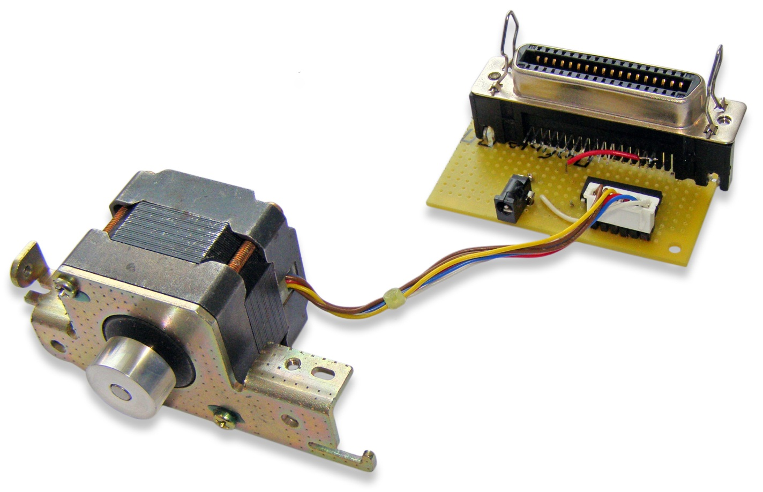
- управления скоростью вращения ротора двигателя постоянного тока с помощью простейшего цифро–аналогового преобразователя
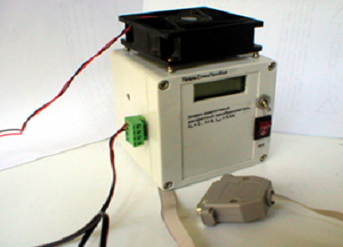

- измерения температуры с помощью терморезистора через последовательный интерфейс.
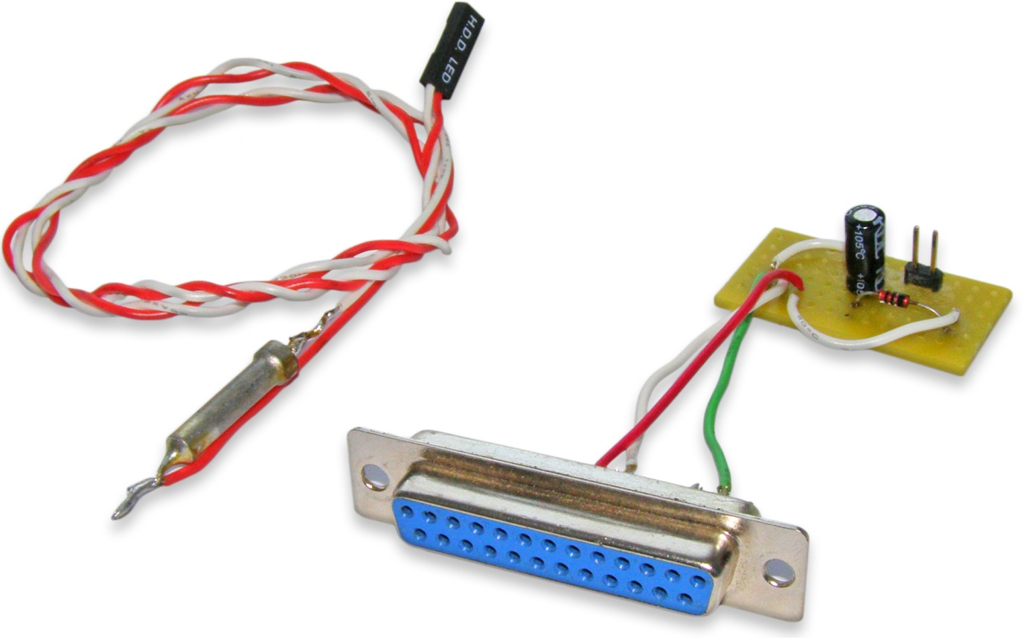
- взаимодействия с USB модемом Acorp FM–56 V.90 через универсальную последовательную шину.

17. СОПРЯЖЕНИЕ ПЕРСОНАЛЬНОГО КОМПЬЮТЕРА С ПОДКЛЮЧЕННЫМИ ВНЕШНИМИ
УСТРОЙСТВАМИ С ПОМОЩЬЮ ПЛАТЫ NI USB-6008/6009

Цель работы: изучение технических данных модуля сбора данных USB-6008/6009 и принципов его работы с целью создания простейших систем сбора данных и управления.

Для выполнения работы используются два устройства:
- полупроводниковый фотоэлемент;
- устройство на операционных усилителях изготовленное студентами (Ю. Белорусов, П. Знаменский) для моделирования объектов управления до третьего порядка (прототип – аналоговая вычислительная машина).
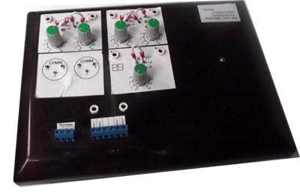
В работе ставятся задачи:
- подключить к плате ввода–вывода фотоэлемент и создать люксметр;
- подключить к плате ввода–вывода аналоговую модель объекта управления и смоделировать замкнутую систему регулирования с цифровым регулятором.

Резюме. Моделирование систем управления в LabVIEW подобно моделированию систем на аналоговых вычислительных машинах (АВМ). К большому сожалению, в учебных целях АВМ уже не применяются. Накопленный методический материал аналогового моделирования представляет большую практическую ценность. Среду LabVIEW с полным основанием можно назвать виртуальным инструментом для моделирования систем автоматического управления методами аналогового моделирования.

4. Внедрение и его перспективы
Тверской государственный технический университет, кафедра автоматизации технологических процессов и производств. Планируется написание учебного пособия посвященного робастным, оптимальным и адаптивным системам управления.

